物聯網實務lab3-3

ACS106119 尤廷嘉 ACS106128 張哲銘

接收MCS switch傳回來的訊息改變relay狀態與將溫度與濕度傳上MCS，溫度大於25度則開啟Relay

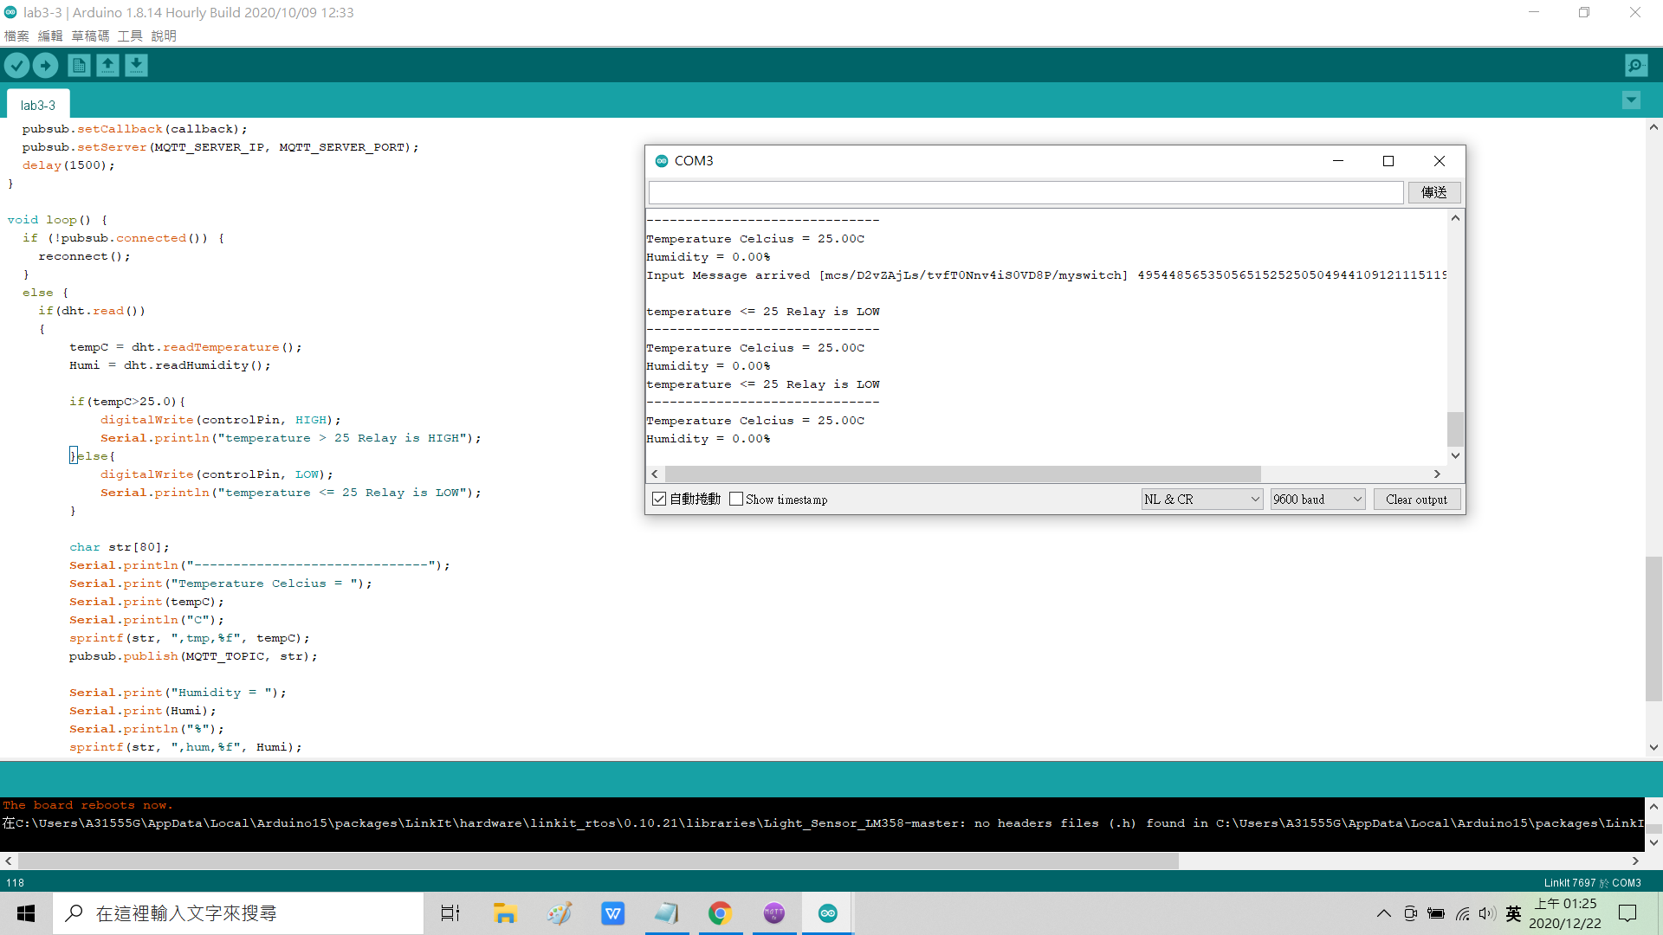

MQTT.fx subscribe MCS

